PHÂN TÍCH, ĐỀ XUẤT ÁP DỤNG CÔNG NGHỆ SỐ
VÀO ĐỔI MỚI PHƯƠNG PHÁP DẠY VÀ HỌC
ĐÁP ỨNG MÔ HÌNH ĐÀO TẠO CHẤT LƯỢNG CAO
TRONG BỐI CẢNH CÁCH MẠNG CÔNG NGHIỆP LẦN THỨ TƯ.

ANALYSIS, PROPOSED FOR APPLICATION OF DIGITAL TECHNOLOGY
INNOVATION INNOVATION OF TEACHING AND LEARNING METHODS
MEET HIGH QUALITY TRAINING MODEL
IN THE CONTEXT OF THE FOURTH INDUSTRIAL REVOLUTION.

Từ khóa: |  | TÓM TẮT:
Công nghệ số, giáo dục 4.0, công cụ hỗ trợ lớp học số.  Keywords: |  | Sự phát triển mạnh mẽ về công nghệ trong giáo dục đòi hỏi người dạy trong bối cảnh này cần thay đổi phương thức tiếp cận từ phương pháp sư phạm truyền thống sang phương pháp sư phạm có ứng dụng các công cụ số vào việc dạy và học. Bài viết chúng tôi phân tích tác động của công nghệ số đến người dạy và người học; các công nghệ cần tích hợp trong giảng dạy; đề xuất một số công cụ số áp dụng trong phương pháp dạy và học trong thời kỳ công nghệ số phát triển như hiện nay.  Abstract:  The strong development of technology in education requires that teachers in this context need to change their approach from traditional pedagogy to pedagogy that applies digital tools to teaching and learning. . In this article, we analyze the impact of digital technology on teachers and learners; technologies to be integrated in teaching; propose a number of digital technologies to be applied in teaching and learning methods in the current era of digital technology development.
Digital technology, education 4.0, tools to support digital classrooms.

1. Mở đầu
Trong những năm gần đây, những nhà nghiên cứu giáo dục thường quan tâm đến giáo dục 4.0. Con người đã trải qua nhiều cuộc cách mạng về khoa học công nghệ lớn mà mỗi cuộc cách mạng đều có sự thay đổi lớn về bản chất và đột phá về công nghệ. Theo xu thế cách mạng về khoa học công nghệ, nền giáo dục cũng phải thay đổi để thích ứng với các cuộc cách mạng công nghiệp. Sự phát triển mạnh mẽ về công nghệ trong giáo dục đòi hỏi người dạy trong bối cảnh này cần thay đổi phương thức tiếp cận từ phương pháp sư phạm truyền thống sang phương pháp sư phạm có ứng dụng các công cụ số vào việc dạy và học. Tuy nhiên để vận dụng một cách hiệu quả các công cụ số trong việc dạy và học là một vấn đề cấp thiết trong giai đoạn hiện nay.
Trên cơ sở nghiên cứu các công trình đã có, bài viết chúng tôi phân tích tác động của công nghệ số đến người dạy và người học; các công nghệ cần tích hợp trong giảng dạy; đề xuất một số công nghệ số tương ứng cho lớp học số, lớp học đảo ngược và hỗn hợp.
2. Kết quả nghiên cứu

2.1 Các công nghệ số trong giáo dục hiện đại
Tác giả cần làm rỏ công nghệ số là gì?
Hiện nay, trên thế giới có rất nhiều công cụ số ứng dụng trong giảng dạy, trong khuôn khổ bài nghiên cứu này, chúng tôi giới thiệu các công cụ số theo chức năng bao gồm: Hệ thống quản lí học tập, hệ thống hỗ trợ lớp học số.
- Hệ thống quản lí học tập: là hệ thống phần mềm có chức năng tổ chức, quản lí và triển khai lớp học trực tuyến qua mạng. Các cơ sở giáo dục ứng dụng hệ thống này để theo dõi, quản lí, triển khai hoạt động đào tạo của cơ sở. Bên cạnh đó, hệ thống theo dõi quá trình học tập của người học cũng như quá trình giảng dạy của người dạy. Người dạy triển khai các bài giảng bằng tài liệu, hình ảnh, phim hoặc các bài tập qua mạng. Người học tiếp cận các tài liệu và tương tác với người dạy và các bạn cùng lớp thông qua hệ thống này. Hiện nay có rất nhiều hệ thống quản lí học tập được phát triển mã nguồn mở như là Moodle, Schoology, Google classroom,… (bảng 2).
Theo đó, hệ thống quản lí học tập Moodle được rất nhiều trường đại học trên thế giới sử dụng với những ưu điểm nổi trội như miễn phí, mã nguồn mở có thể tùy biến giao diện.
Bảng 2. Các hệ thống quản lí học tập miễn phí
TT | Tên hệ thống | Tính năng nổi trội | Địa chỉ truy cập
1 | Schoology | - Đầy đủ tính năng để thiết kế khóa học.  - Giao tiếp và đánh giá học sinh | https://www.schoology.com
2 | Quizlet | - Đơn giản dễ sử dụng  - Thiết kế cho việc tự học  - Nhiều ngôn ngữ | https://www.canvaslms.com/
3 | Moodle | - Mã nguồn mở  - Module thiết kế theo dạng plug-in cho phép thêm hoặc tạo tính năng khi cần thiết  - Hỗ trợ nhiều ngôn ngữ  - Hỗ trợ nhiều hoạt động | https://moodle.com/
4 | Goolge classrom | - Dễ dàng chia sẻ tài liệu  - Tích hợp công cụ Google | https://classroom.google.com
5 | Edmodo | - Giao diện như Facebook  - Tích hợp của bên thứ 03  - Tính năng nhắn tin mới | https://www.edmodo.com/

Công cụ hỗ trợ lớp học số: Lớp học số được xây dựng trong môi trường kĩ thuật số và điện toán đám mây. Người học tham gia vào lớp học số sẽ chia sẻ kinh nghiệm cũng như sự hiểu biết của mình về môn học thông qua các công cụ số. Bên cạnh đó, người học nhận được sự trợ giúp của người dạy cũng như các bạn cùng lớp một cách kịp thời. Hiện nay, có rất nhiều công cụ số được phát triển trên nền tảng Web và điện toán đám mây hỗ trợ lớp học số. Chức năng chính của các công cụ hỗ trợ cho lớp học số (xem bảng 3 ):
Bảng 3. Các công cụ hỗ trợ lớp học số
Tên công cụ | Chức năng chính | Địa chỉ truy cập
Socrative | - Kiểm tra sự hiểu biết của người học bằng cách trả lời các câu hỏi.  - Cung cấp cho giáo viên những phản hồi có giá trị và kịp thời | https://socrative.com
Poll Everywhee | - Thiết kế các câu hỏi trắc nghiệm  - Thu thập các phản hồi của người học thời gian thực  - Phản hồi hiển thị theo dạng biểu đồ, hình ảnh, và văn bản được nhúng trong bài trình bày (PowerPoint)  - Kết quả cập nhật trực tiếp cho tất cả người học trong lớp cùng xem | https://www.polleverywhere.com/
Kahoot | - Thiết kế các trò chơi phục vụ cho giảng dạy  - Kiểm tra các kiến thức ở mức nhớ, hiểu ngay tại lớp học thông qua trò chơi.  - Kích thích sự tham gia vào lớp học của người học. | https://kahoot.com/
Padlet | Bảng số trực tuyến. Người học, người dạy chia sẻ tài liệu, hình ảnh kết quả thảo luận. | https://vi.padlet.com/
NYT VR -  Virtual Reality | Trải nghiệm học tập nhập vai (Công nghệ thực tế ảo) | App Store và Google Play
SelfCAD | - Cung cấp trải nghiệm thiết kế 3D một cách dễ dàng.  - Cung cấp cơ sở dữ liệu các thiết kế 3D đã hoàn thành  - Cung cấp các bản vẽ 3D đã hoàn thành có thể in 3D ngay lập tức.  - Công cụ mạnh mẽ trong lớp học STEM | https://www.selfcad.com

2.2- Tác động của công nghệ số đến người dạy và người học ( tiêu đề cần chỉnh lại cho rỏ hơn); cần phân tích thêm phần này
( Ví dụ: Tác động của công nghệ số đến hoạt động giảng dạy của giảng viên)
2.2.1 Người dạy (( tiêu đề cần chỉnh lại cho rỏ hơn)
- Sự phát triển của công nghệ số đòi hỏi người dạy phải không ngừng nghiên cứu, cập nhật các công nghệ số và ứng dụng nó phù hợp với phương pháp giảng dạy.
- Xây dựng kế hoạch và phương pháp giảng dạy cho lớp học số.
- Quyết định các công cụ số tương ứng với chuẩn đầu ra của buổi học.
- Linh hoạt trong lựa chọn phương pháp tương tác giữa người dạy và người học.
- Người dạy phải chuyển từ mô hình giảng dạy người dạy là trung tâm (truyền thống) sang mô hình lấy người học làm trung tâm (phương pháp giảng dạy tích cực), lúc này vai trò của người dạy trở thành người định hướng và hỗ trợ học tập.
Từ những yêu cầu trên, người dạy khi triển khai lớp học số sẽ tự phát triển kĩ năng tự học, tự nâng cao kĩ năng công nghệ thông tin, thích ứng với sự thay đổi cách học của người học, thay đổi mô hình giảng dạy một cách linh hoạt từ truyền thống sang giảng dạy tích cực tăng tính tương tác. Bên cạnh đó, tầm nhìn vềgiáo dục cũng như khả năng tự lập kế hoạch, lãnh đạo trong việc định hình lớp học được hình thành.
2.2.2 Người học ( tiêu đề cần chỉnh lại cho rỏ hơn); cần phân tích thêm phần này
Người học tham gia vào lớp học số sẽ có những tác động tích cực như phân tích sau:
- Việc người dạy thay đổi mô hình từ truyền thống sang mô hình giảng dạy tích cực đòi hỏi người học phải tích cực tham gia thảo luận, nỗ lực tương tác để cùng giải quyết vần đề với các bạn cùng lớp. Người học dần hình thành khả năng tự học và tự nghiên cứu.
- Thường xuyên tham gia thảo luận, đưa ra ý kiến, tổng hợp kiến thức sẽ hình thành kĩ năng truyền đạt ý tưởng hiệu quả và tư duy phản biện.
- Thông qua công nghệ, người học tự tiếp cận kiến thức nền lên lớp tham gia thảo luận phân tích đánh giá tương tác với người dạy để tự tạo ra kiến thức mới.
Từ những thay đổi như đã nêu ở trên, việc tổ chức các lớp học số sẽ tăng kĩ năng tự học và giải quyết vấn đề cho người học.

2.3 Hiệu quả của công nghệ lớp học số
Tích hợp công nghệ trong lớp học (hay là lớp học số) sẽ tạo ra sự hứng khởi cho người học. Thông qua các trò chơi điện tử hay các câu hỏi tương tác, các diễn đàn sẽ thiết lập tương tác cao giữa người học và người dạy, người học và người học. Thông qua môi trường số, người học có thể chia sẻ các ý tưởng, hiểu biết, kinh nghiệm cho bạn cùng lớp và học hỏi lẫn nhau. Bên cạnh đó, công nghệ khuyến khích sự hợp tác của người học với các bạn cùng lớp bằng cách chia sẻ tài liệu và cùng phân tích vấn đề trên môi trường học tập ảo.
Ngoài ra, phương pháp này còn có tác động mạnh mẽ trong việc thúc đẩy người học có tốc độ tiếp thu thấp hơn tích cực tham gia hiệu quả vào lớp học. Trong các lớp học truyền thống, người học chỉ có thể tiếp thu bài học khi lên lớp và có sự hướng dẫn của người dạy, do đó kĩ năng tự học và tự nghiên cứu của người học không được phát huy. Việc áp dụng công nghệ số trong lớp học người học có thể tự học, tự nghiên cứu mọi lúc mọi nơi trên như trên xe bus, quán cà phê, thậm chí khi đi du lịch. Hơn nữa, tích hợp công nghệ số vào giảng dạy sẽ giảm thời gian thuyết giảng của giáo viên, người học không cần chú tâm nhiều vào việc ghi chép mà sử dụng thời gian trên lớp để thảo luận, phân tích tìm cách giải quyết các vấn đề mà người dạy đặt ra. Như vậy, với cách làm này, người dạy sẽ đạt được mục tiêu là kích hoạt sự sáng tạo của người học thay vì tìm cách để người học hiểu được nội dung của bài giảng.

2.4 Tích hợp công nghệ số trong hoạt động dạy và học
Trong những năm gần đây, có rất nhiều nghiên cứu về việc tích hợp công nghệ số trong hoạt động dạy và học, điển hình là nghiên cứu của Miri Barak (2017). Việc tích hợp công nghệ cho việc dạy và học tùy thuộc vào các hoạt động bao gồm: hoạt động đánh giá, hợp tác, tương tác và tự học. Trong khuôn khổ bài viết này, chúng tôi đề xuất công cụ tương ứng cho từng hoạt động được trình bày như bảng 4.
Bảng 4. Các công cụ số tương ứng với hoạt động giảng dạy
Hoạt động | Tên công cụ | Chức năng | Địa chỉ truy cập
Đánh giá người học | Voicethread | Thảo luận tương tác trực tuyến | https://voicethread.com
Đánh giá người học | Digication | Quản lí danh mục hồ sơ điện tử của sinh viên | https://www.digication.com
Đánh giá người học | Web Assign | Hỗ trợ xây dựng nội dung, văn bản trực tuyến | https://www.webassign.net/
Đánh giá người học | Quizlet | Tạo các câu hỏi nhỏ dạng trò chơi đơn giản | https://quizlet.com/
Đánh giá người học | YouseeU | Trình bày và thảo luận Video | https://www.bongolearn.com
Đánh giá người học | Kahoot | Tạo các câu hỏi nhỏ dạng trò chơi đơn giản | https://kahoot.com/
Đánh giá người học | Blogger | Tạo hồ sơ năng lực điện tử | www.blogger.com
Hợp tác | Adobe Connect | Tổ chức học trực tuyến có người dạy trình bày trực tiếp, trình diễn bài giảng. Chia sẻ màn hình | https://www.adobe.com/produc  ts/adobeconnect.html
Hợp tác | Zoom |  | https://zoom.us/meetings
Hợp tác | Cisco Webex |  | https://www.webex.com/
Tương tác | PollEverywhere | Tương tác trực tuyến, nhận phản hồi từ người học trực tiếp | https://www.polleverywhere.com
Tương tác | Mentimeter | Tương tác trực tuyến, nhận phản hồi từ người học trực tiếp | https://www.mentimeter.com
Tự học | Cerego | Các khóa học bao gồm các chủ đề như lịch sử, nghệ thuật, số liệu thống kê, bảng tuần hoàn và các phím tắt máy tính | https://www.cerego.com
Tự học | Chegg Study | Trợ giúp tự học bao gồm các giải pháp được hướng dẫn về các vấn đề trong sách giáo khoa khóa học liên quan | https://www.chegg.com/study

2.5 Đề xuất các công cụ số phù hợp với phương pháp giảng dạy; tiêu đề chưa làm rỏ nghĩa

2.5.1 Các công cụ số phù hợp với phương pháp giảng dạy trực tuyến từ xa
Giáo dục trực tuyến từ xa là phương thức học ảo thông qua máy vi tính, điện thoại thông minh, máy tính bảng được nối mạng với một máy chủ ở nơi khác có lưu giữ sẵn bài giảng điện tử và phần mềm cần thiết để có thể tạo các câu hỏi tương tác, các bài tập, môi trường thảo luận ảo, môi trường tương tác trực tuyến thông qua công cụ kĩ thuật số và ra đề thi cho người học học trực tuyến từ xa. Để thiết kế các khóa học trực tuyến người dạy cần tuân thủ các bước như hình 1. Để triển khai phương thức đào tạo từ xa hiệu quả, người dạy và người học cần phân biệt được sự khác nhau giũa cách triển khai lớp học thụ động và lớp học chủ động (xem hình 2, trang bên). Theo hình 2, để tăng tính chủ động cho người học, người dạy cần tổ chức lớp học theo một cách khác như là tăng tính giao tiếp và tương tác, tổng hợp thông tin và trình bày ý tưởng,…; từ đó, hình thành nên thói quen tự giải quyết vấn đề và người dạy đạt được mục đích người học tự hình thành kiến thức mới.
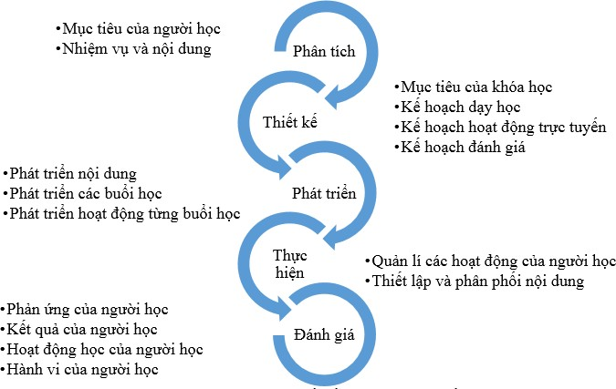

Hình 1. Các bước thiết kế khóa học trực tuyến

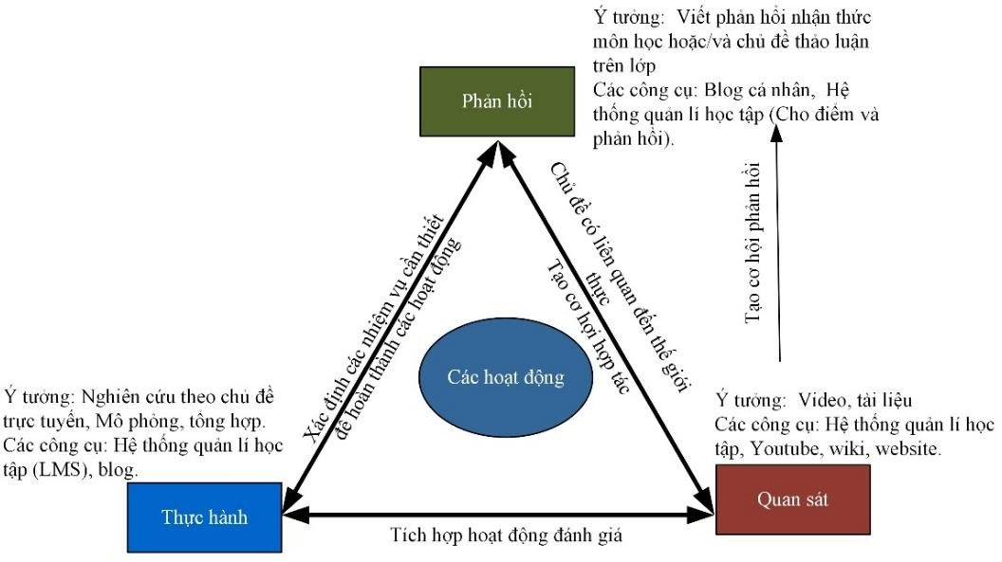

Hình 2. Mô hình hoạt động trực tuyến
Từ những phân tích trên, đề xuất các công cụ phù hợp cho thiết kế bài giảng và các công cụ tương tác ảo được trình bày như bảng 5.

Bảng 5. Công cụ cho lớp học trực tuyến theo phương thức đào tạo từ xa
Nhiệm vụ | Công cụ | Chức năng | Địa chỉ truy cập
Quản lí học tập | Moodle | Hệ thống quản lí học tập, nơi lưu giữ bài giảng trực tuyến, tạo câu hỏi, thiết lập diễn đàn trao đổi và ra đề thi | https://moodle.com/
Thiết kế bài giảng trực tuyến | Ispring | Thiết kế bài giảng trên nền tảng  PowerPoint nhưng kết hợp thu âm cho từng slide và ghi hình giảng viên | https://www.ispringsolutions.com
Thiết kế bài giảng trực tuyến | Powtool | Phần mềm trực tuyến tạo bài giảng theo phương thức hoạt hình | https://www.powtoon.com
Thiết kế bài giảng trực tuyến | Animaker | Phần mềm trực tuyến tạo bài giảng theo phương thức hoạt hình | https://www.animaker.com/
Thiết kế bài giảng trực tuyến | Bandicam | Quay màn hình | https://www.bandicam.com/vn/
Chia sẻ trực tuyến | Padlet | Chia sẻ sự hiểu biết về khóa học với các  bạn | https://vi.padlet.com/
Chia sẻ trực tuyến | Slact | Làm việc nhóm, trao đổi trực tuyến | https://slack.com/
Chia sẻ trực tuyến | Trello | Làm việc nhóm, quản lí các hoạt động  Nhóm | https://trello.com/vi
Trao đổi trực tiếp và hợp tác | Zoom | Tổ chức họp online, trình diễn bài giảng | https://zoom.us/meetings
Trao đổi trực tiếp và hợp tác | Cisco  Webex | Tổ chức họp online, trình diễn bài giảng | https://www.webex.com/
Tương tác ảo | Quizlet | Tạo trò chơi dạng câu hỏi
Đánh giá năng lực | Blogger | Các bài viết thể hiện năng lực người học trong quá trình tham gia lớp học | www.blogger.com

Theo bảng 5, người dạy sẽ thiết kế bài giảng thông qua các công cụ như Ispring, Powtool, hoặc Animaker. Phần mềm Ispring được tích hợp với phần mềm PowerPoint, người dạy sẽ thiết kế bài giảng trên phần mềm PowerPoint. Phần tích hợp của Ispring cho phép người dạy tích hợp ghi âm cho từng slide và ghi hình người dạy để tăng tính tương tác với người học. Bên cạnh đó, Powtool và Animaker hỗ trợ người dạy thiết kế video theo dạng hoạt hình để giải thích các định nghĩa hoặc mô tả một vấn đề. Ngoài ra, phần mềm quản lí học tập phiên bản mới (Moodle) cho phép người dạy tạo video tương tác dựa trên video bài giảng đã thiết kế.

2.5.2 Các công cụ số phù hợp với phương pháp giảng dạy kết hợp
Học tập kết hợp được hiểu là sự kết hợp giữa việc tổ chức lớp học trực tuyến và trực tiếp lên lớp. Phương pháp dạy học này không chỉ đơn giản là rút ngắn thời gian lên lớp bằng các khóa học trực tuyến hoặc bổ sung một khóa học trực tuyến bằng các cuộc gặp mặt trực tiếp trên lớp. Để thành công, chế độ học trực tuyến và trực tiếp lên lớp cần được tích hợp bằng cách tính đến các mục tiêu của môn học, mức độ đạt được mục tiêu môn học của người học và khả năng đáp ứng của từng chế độ. Bên cạnh đó, người dạy phải thiết đặt tính liên kết giữa tổ chức lớp học trực tuyến và lên lớp trực tiếp; lên kế hoạch chi tiết cho mỗi hoạt động trực tuyến và các buổi học
trực tiếp. Tùy thuộc vào mục tiêu và phương pháp sư phạm mà người dạy xây dựng kế hoạch học trực tuyến và trực tiếp phù hợp. Hình 5(ở đâu)? minh họa phương thức xây dựng kế hoạch giảng dạy áp dụng phương pháp giải quyết vấn đề dựa trên hình thức giảng dạy kết hợp.

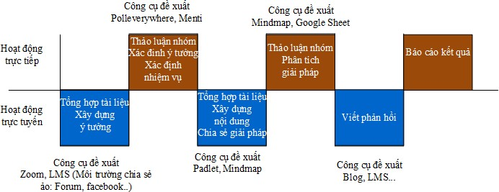

Hình 3. Phương thức xây dựng kế hoạch cho phương pháp giảng dạy kết hợp

Để cụ thể hóa từng buổi học, người dạy cần xây dựng kế hoạch chi tiết cho từng buổi như bảng 6
Bảng 6. Phương pháp thiết lập kế hoạch khóa học kết hợp
Thành phần | Giải thích
Mục tiêu buổi học | Sau khi phân tích nhu cầu của người học, căn cứ vào đó, người dạy đưa ra mục tiêu của buổi học, mức độ đạt được của người học sau khi hoàn thành buổi học
Kế hoạch hỗ trợ  người học | Mục này người dạy đưa ra các hoạt động hỗ trợ người học bao gồm học trực tuyến và trực tiếp tại lớp (tài liệu và công cụ học tập)
Tiêu đề của buổi học | Người dạy thiết lập tiêu đề cho từng buổi học, tiêu đề phải bao trùm nội dung của buổi học
Hoạt động dạy  trực tuyến | Người dạy lên kế hoạch cho hoạt động giảng dạy trực tuyến, các công cụ số cho hoạt động giảng dạy trực tuyến
Hoạt động giảng  dạy trực tiếp | Người dạy lên kế hoạch cho các hoạt động học tập trực tiếp trên lớp, các công cụ số cho hoạt động giảng dạy trực tiếp
Đánh giá | Phần này người dạy lên kế hoạch đánh giá cho các hoạt động dạy trực tuyến và trực tiếp trên lớp; liệt kê các phương pháp đánh giá đối với từng hình thức

Từ những phân tích về phương pháp giảng dạy tích hợp, nghiên cứu đề xuất các công cụ số phù hợp cho phương pháp này là sự kết hợp giữa công cụ đề xuất như bảng 5 và bảng 6. Tùy vào mục tiêu và kế hoạch giảng dạy, người dạy sẽ lựa chọn công cụ phù hợp với các hoạt động dạy và học.
Để minh họa về sử dụng công nghệ số trong phương pháp giảng dạy kết hợp, chúng tôi nêu một ví dụ trong buổi học bài Oxi trong học phần Hóa học 2, cụ thể như bảng 7.

Bảng 7. Hoạt động trực tuyến và hoạt động trực tiếp trong buổi học bài Oxi trong học phần Hóa học 2
Đối tượng | Hoạt động trực tuyến | Hoạt động trực tiếp | Công cụ sử dụng
Người dạy (trước khi lên lớp) | Nhúng video giới thiệu về cấu trúc và tính chất của oxi và ozon; Gửi link các báo cáo về tình hình ô nhiễm không khí và tình trạng lỗ thủng tầng ozon; Thiết đặt các câu hỏi nhỏ dạng trắc nghiệm nhằm đánh giá người học ở mức nhớ (Theo thang đo Bloom); Thiết đặt chế độ ràng buộc không xem video và  đọc tài liệu không cho phép làm bài tập |  | Moodle  Youtube, Quizlet.
Người dạy (trong lúc học trực  tiếp) | Tạo diễn đàn trao đổi trên hệ thống quản lí học tập | Phân chia nhóm, tổ chức thảo luận theo chủ đề đã lên kế hoạch (Mối liên hệ cấu trúc và tính chất hóa học của Oxi và Ozon; Ứng dụng của Mối liên hệ cấu trúc và tính chất hóa học của Oxi và ôzon; Tình trạng ô nhiễm khí quyển và giải pháp) | Moodle
Người học (trong lúc học trực tiếp) | Các kết quả thảo luận chia sẻ lên diễn đàn do người dạy thiết đặt | Thảo luận chủ đề “Mối liên hệ cấu trúc và tính chất hóa học của Oxi và Ozon; Ứng dụng của Mối liên hệ cấu trúc và tính chất hóa học của Oxi và ôzon; Tình trạng ô nhiễm khí quyển”. Chia sẻ nhận định, giải pháp làm giảm ô nhiễm khí quyển, bảo vệ tầng ozon. | Moodle, Padlet

3. Kết luận
Trong thời kì Cách mạng công nghiệp, nền giáo dục có những chuyển biến hết sức mạnh mẽ từ môi trường giáo dục, vai trò người dạy, tâm thế người học đến phương pháp giáo dục; tất cả đều chịu sự tác động và chi phối của các phương tiện công nghệ cao. Cách mạng 4.0 là cuộc “cách mạng số”, do vậy giảng viên phải là người có năng lực quản lí tài nguyên mạng, có khả năng sử dụng thành thạo các công cụ số vào quá trình dạy học. Sử dụng công cụ số vào quá trình dạy học mở ra những cơ hội học tập linh hoạt, tích cực, hiệu quả. Thay vì tiếp thu kiến thức một cách thụ động, người học được tìm tòi, khám phá những kiến thức mới. Ứng dụng công cụ số vào dạy và học người học được trải nghiệm những hình thức học tập khác nhau, hứng thú và phát triển được năng lực tự học; đồng thời, đòi hỏi người dạy cũng cần tận dụng tối đa các hình thức, các phương tiện, kĩ thuật vào dạy học. Mặc dù giảng viên sẽ mất nhiều thời gian hơn trong khâu thiết kế bài giảng, kịch bản bài học, nhưng nếu được triển khai rộng rãi, đây sẽ là một mô hình dạy học phù hợp trong thời kì đổi mới giáo dục hiện nay, đáp ứng mô hình đào tạo chất lượng cao tai trường Cao đẳng Lý Tự Trọng TP Hồ Chí Minh trong bối cảnh Cách mạng công nghiệp lần thứ tư.

Tài liệu tham khảo

- Daniela Janssen - Christian Tummel - Anja Richert
- Ingrid Isenhardt (2016). Virtual Environments in Higher Education - Immersion as a Key Construct for Learning 4.0. International Journal of Advanced Corporate Learning, No. 2, pp. 20-26.
- Thomas Wallner - Gerold Wagner (2016). Academic education 4.0. International Conference on Education and New Developments.
- Anealka Aziz Hussin (2018). Education 4.0 Made Simple: Ideas For Teaching. International Journal of Education & Literacy Studies.
- Nguyễn Việt Dũng - Lê Huy Hoàng (2019). Một số vấn đề lí luận về ứng dụng điện toán đám mây trong dạy học. Tạp chí Giáo dục
- Lê Phương Trường, Lâm Thành Hiển (2020). Tác động của công nghệ số đến hoạt động dạy và học trong bối cảnh giáo dục 4.0. Tạp chí Giáo dục.

